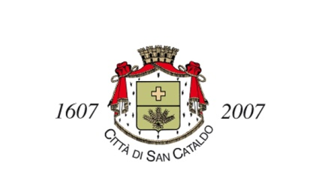

Società Partecipate:
CONSORZIO AMBITO TERRITORIALE OTTIMALE DI CALTANISSETTA—ATO 6 PROVINCIA NORD.

Oggetto sociale: Organizzazione del servizio idrico integrato nell’ambito territoriale ottimale e programmazione e controllo della gestione del medesimo servizio

Notizie utili:
Anno di costituzione: 29.08.2002
Anno di cessazione: 18.08.2032
Forma giuridica: Consorzio
Stato della Società: liquidazione— L.R. n.2 del 9/1/2013 pubblicata GURS dell’11/1/2013
Sede legale: Via Palmiro Togliatti, 2/A Caltanissetta
Percentuale del Comune 7,66%
PEC: info@pec.atoidrico.caltanissetta.it mail : info@atoidrico.caltanissetta.it
sito internet: www.atoidrico.caltanissetta.it
Partita IVA: 92039930851 Codice Fiscale: 9203993085

RISULTATI DI BILANCIO  (ultimi bilanci approvati) | ANNO 2018  117.230,09 | ANNO 2019  169.141,00 | ANNO 2020  226.400,59

NUMERO RAPPRESENTANTI DELL’AMMINISTRAZIONE :
NESSUNO
COMPENSO: ZERO

ONERI COMPLESSIVI IN BILANCIO 2023
€

NUMERO AMMINISTRATORI:
1 Commissario Straordinario Liquidatore
COMPENSO: ZERO

